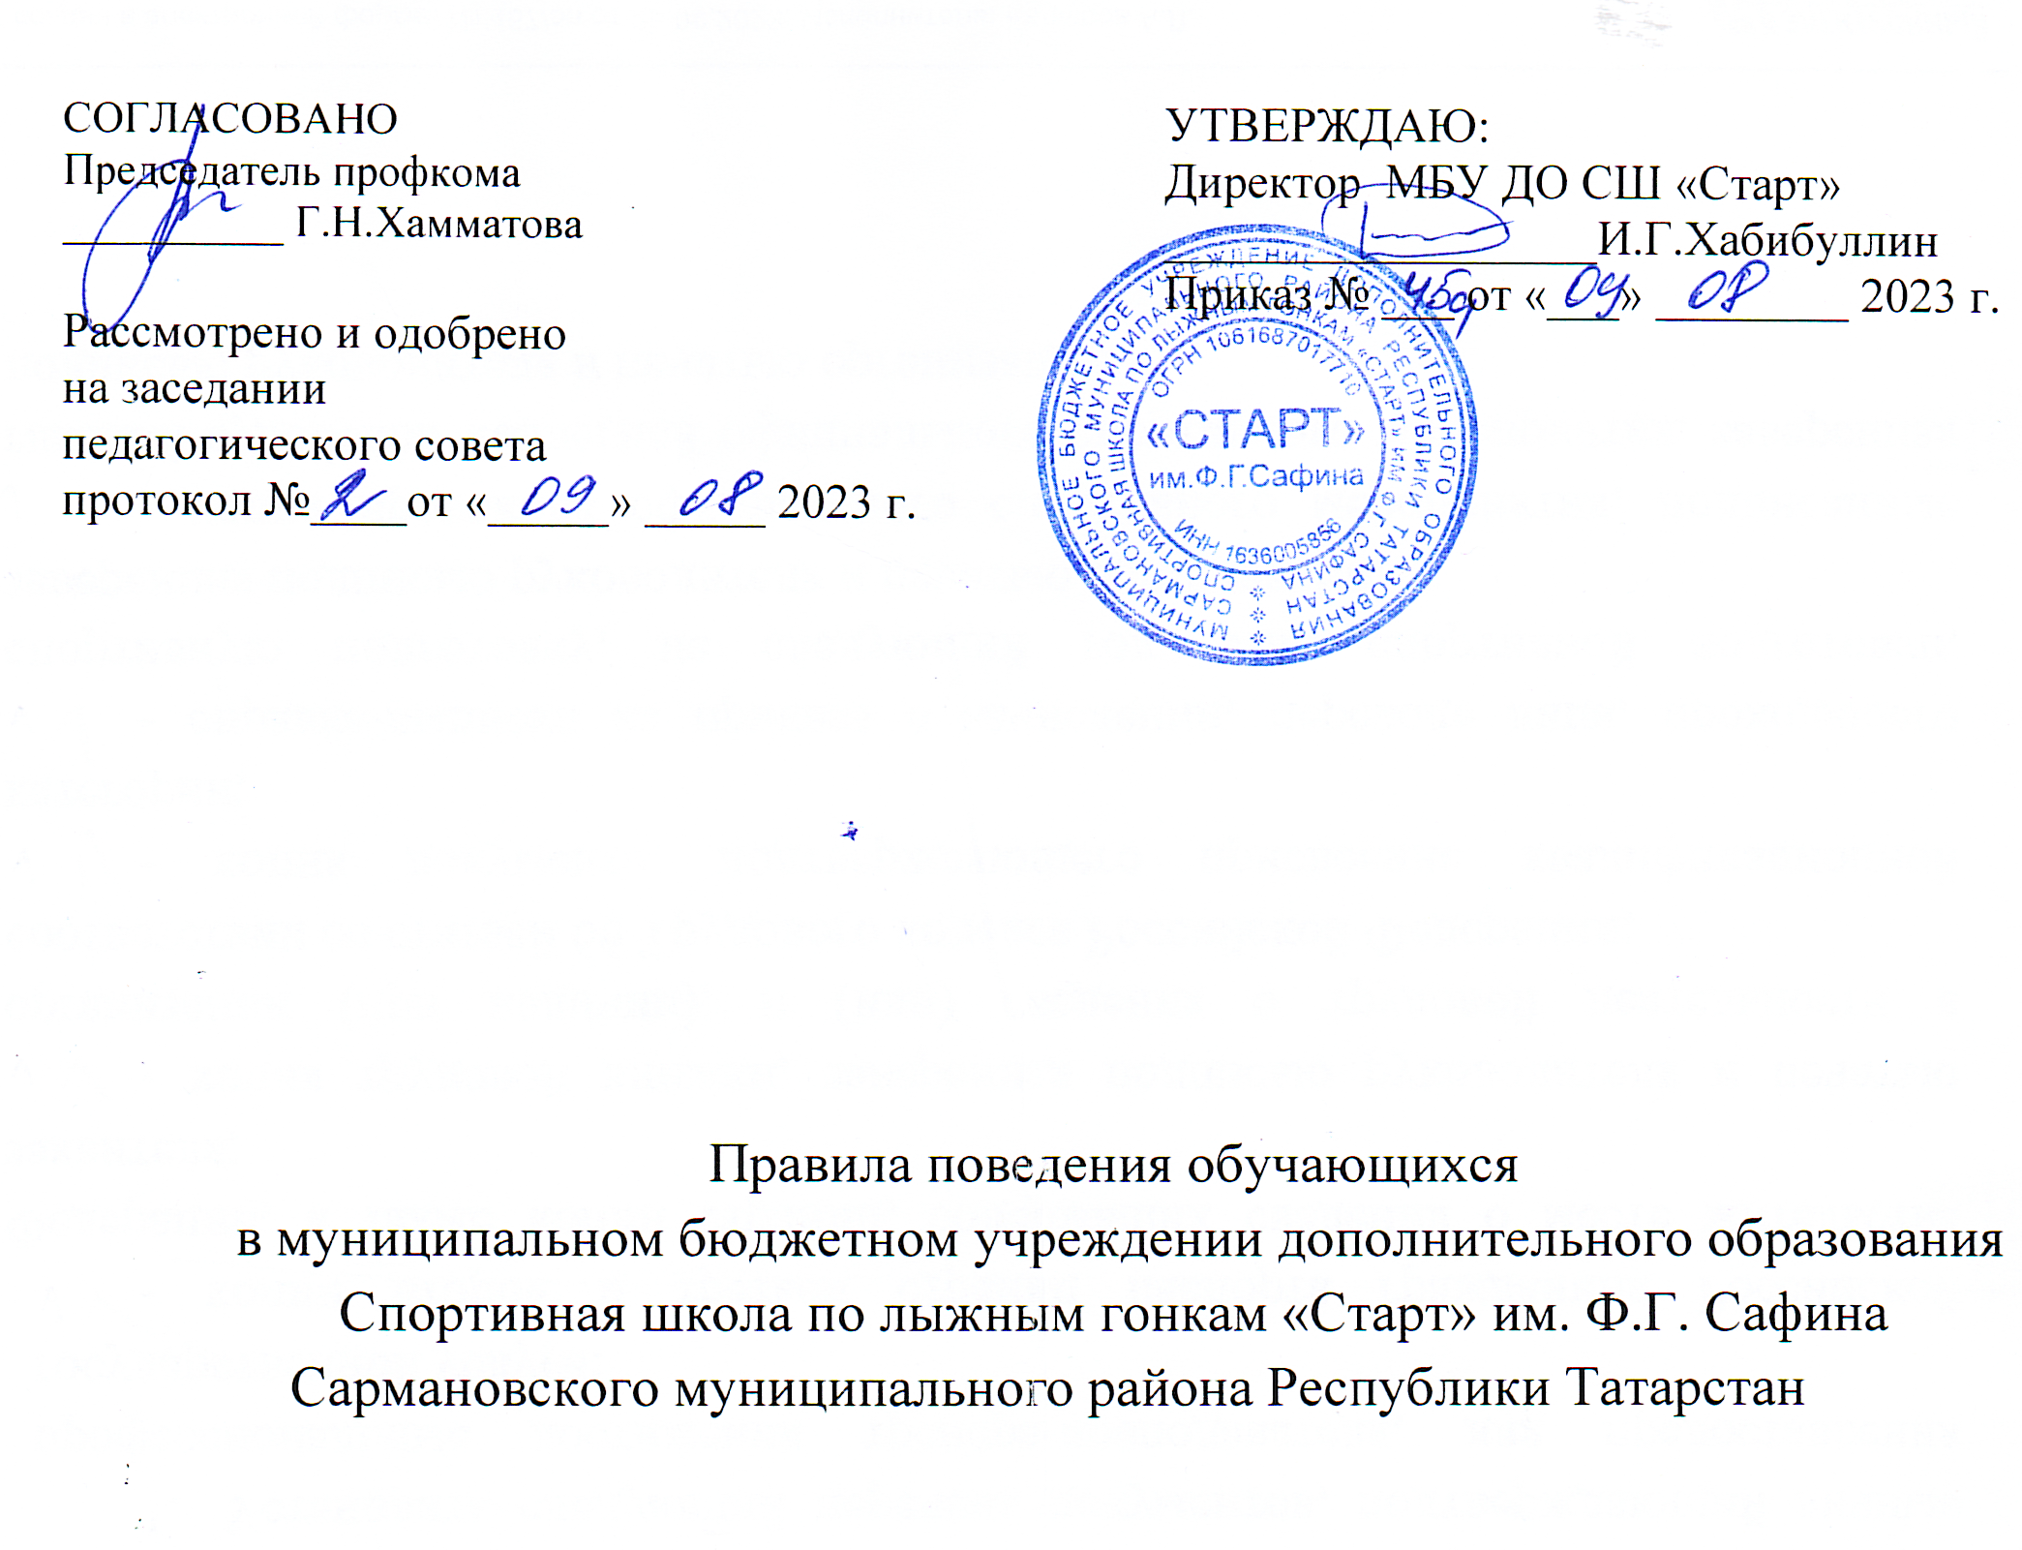

с. Сарманово, 2024г.

Глава 1. Общие правила поведения обучающихся

1. Обучающиеся приходит в Школу за 15-20 минут до начала занятий, снимает в гардеробе верхнюю одежду, надевает сменную обувь, переодевается в специальную спортивную форму и ждет начала занятия на скамье в фойе.
2. Нельзя приносить в Школу и на ее территорию с любой целью и использовать любым способом оружие, взрывчатые, взрыва или огнеопасные вещества; спиртные напитки, наркотики, другие одурманивающие средства, а также токсичные вещества и яды.
3. Обучающиеся НП до занятий допускаются только при наличии медицинской справки, дающей разрешение на занятия; обучающиеся УТСС, ССМ, ВСМ этапов спортивной подготовки обязаны встать на учет во врачебно-физкультурный диспансер (отделение спортивной медицины) и проходить плановые медосмотры под контролем тренера.
4. Нельзя без разрешения тренера заходить в спортзал /тренажерный зал/, самовольно приступать к тренировке.
5. Нельзя без разрешения тренера уходить с занятий. В случае пропуска занятий
занимающийся должен предъявить тренеру справку от врача или записку от родителей о причине отсутствия на занятиях; пропускать занятия по неуважительной причине не разрешается.
6. Обучающиеся не имеют право во время нахождения на территории Школы и при проведении школьных и иных мероприятий совершать действия, опасные для жизни и здоровья самого себя и окружающих.
7. Обучающиеся Школы проявляет уважение к старшим и заботится о младших
занимающихся Школы. Должен соблюдать спортивный режим, правила личной гигиены, рациональный режим отдыха и питания, регулярно проходить медосмотры.
9.Соблюдать нормы, обеспечивающие безопасность спортивно-тренировочных занятий, правила соревнований, беречь инвентарь и оборудование, соблюдать чистоту в зале и раздевальных помещениях.
10. За кражу имущества спортивной школы или ценностей, имущества других
занимающихся исключается из Школы.
11.Запрещается самостоятельно включать освещение, пользоваться электроприборами.

Глава 2. Правила поведения обучающихся на занятии
12. Обучающиеся могут приступить к тренировке только с разрешения тренера.
13. Перед занятием обязательно снять все украшения: кольца, браслеты, серьги, цепочки.
14. В начале занятия обучающиеся строятся в шеренгу и приветствуют тренера.
15. Каждый тренер определяет для своих занятий правила поведения занимающихся в соответствии с законом Российской Федерации и правилами Школы.
16. За 10-15 мин до тренировочного спарринга занимающиеся должны проделать
интенсивную разминку.
17. Во время тренировочного занятия нельзя шуметь, отвлекать товарищей посторонними разговорами, играми и другими, не относящимися к занятию делами. Тренировочное время должно использоваться обучающимися только для учебных целей. Спарринг проводится между участниками одинаковой физико-технической подготовки и весовой категории.
18. При плохом самочувствие прекратить занятия и сообщить об этом тренеру.
19. При получении травмы обучающимся, независимо от степени ее серьезности,
необходимо поставить об этом в известность тренера. Документ создан в электронной форме. № 16 от 25.10.2024.

Глава 3. Поведение до начала, в перерывах и после окончания занятий
20. Перед занятием обучающийся должен помочь подготовить спортивный зал по просьбе тренера-преподавателя.
21. Обучающимся запрещается:
- бегать по лестницам, вблизи оконных проемов и в других местах, не приспособленных для игр;
- толкать друг друга, бросаться предметами и применять физическую силу;
- употреблять непристойные выражения и жесты, шуметь, мешать отдыхать другим.
22. После окончания тренировочных занятий, обучающиеся должны переодеться и с разрешения тренера покинуть учебное заведение.
Обучающиеся, допустившие невыполнение или нарушение инструкции по охране труда, привлекаются к ответственности, и со всеми обучающимися проводится внеплановый инструктаж по охране труда.

